XU1735 Scheda creata il 9 aprile 2026
Descrizione storico-bibliografica
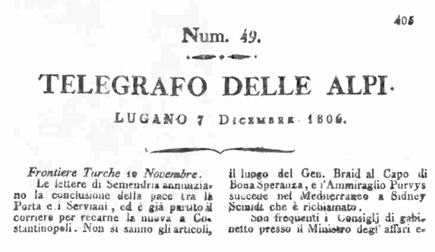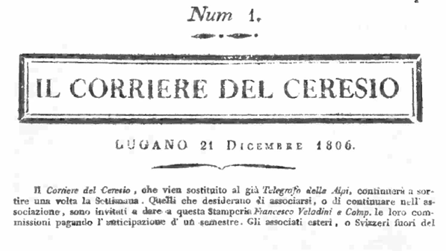

Il *telegrafo delle Alpi. – N. 1 (1800)-n. 49 (7 dicembre 1806). - Lugano : stamp. Rossi, 1800-1806. – 6 volumi ; 22 cm. ((Settimanale. - IEI0105330
Copia digitale: 1801
Il *corriere del Ceresio. – N. 1 (21 dicembre 1806)- . - Lugano : Francesco Veladini, [1806-1813]. – 8 volumi ; 23 cm. ((Settimanale. - IEI0105622

Il *solitario filantropo del Ceresio : trattenimenti filosofico-politico-economico-religioso-morali. Almanacco per l'anno 1801. - In Lugano : presso Rossi, e comp., [1800]. - 95, [1] p. ; 16°. - Pubblicato presumibilmente nel 1800 come si desume dal titolo. - Segnatura: A-F⁸. - Fregi e finalini xilografici. - LO1E063836
Editore: Rossi & C. <Lugano>

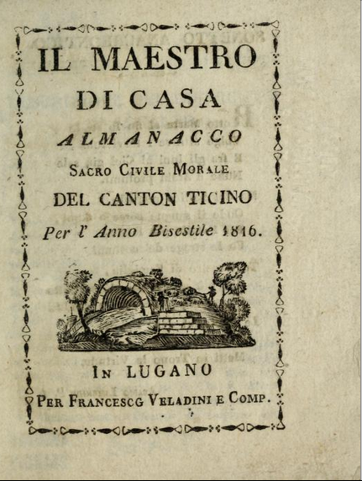
L'*Aristarco ravveduto sulle sponde del Ceresio : pensieri e racconti politico-giocoso-morali del cittadino elvetico ex-Filosimandro Tesbita. – 1802- . - In Lugano : presso Rossi, e comp., [1802-1810?]. – volumi. ((Annuale. - Per la descrizione cf Storia degli almanacchi ticinesi dal 1757 al 1880
Editore: Rossi & C. <Lugano>

Il *vecchio al focolare : almanacco del Cantone Ticino pell’anno 1810. – In Lugano : Francesco Veladini e Comp., [1810]. – 1 volume in 32° ; p.104

Il *maestro di casa : almanacco sacro, civile, morale del Cantone Ticino per l’anno ... – 1812-1818. - In Lugano : Per Francesco Veladini e Comp., [1812-1818]. – 7 volumi in 32°. ((Annuale. – Compilatore: Gian Alfonso Oldelli. - Per la descrizione cf Storia degli almanacchi ticinesi dal 1757 al 1880
Autore: Oldelli, Gian Alfonso <1733-1821>
Copia digitale: 1816

Soggetto: Canton Ticino – 1800-1818

Informazioni storico-bibliografiche
Giova notare che peraltro il Maestro di casa non fu l'unico almanacco uscito in quel periodo: dal 1802 per alcuni anni a Lugano si pubblicò, presso la tipografia Rossi, L'Aristarco ravveduto sulle sponde del Ceresio, di un «cittadino elvetico» cui è difficile dare un nome.

Il maestro di casa. I primi anni del Cantone videro un'altra iniziativa pubblicistica del padre Oldelli: in un certo senso meno impegnativa, ma non meno originale: l'«Almanacco sacro civile morale del Canton Ticino» detto Il maestro di casa, edito a Lugano da Francesco Veladini. Perchè quel titolo? Lo spiegava abilmente l'Oldelli stesso in un «preambolo» all'edizione del 1812 (forma to minuscolo, «in trentaduesimo», rimasto successivamente invariato): «Al Maestro di casa (massima se è sacerdote) voglionsi accollare, da certi indiscreti e troppo eco nomici signori, pressoché tutti gli impieghi e ministeri dell'alta e bassa famiglia. Egli debb'essere il cappellano di casa, il pre cettor dei figlioli, e delle figlie, il catechista della servitù, il segretario della Dàma, il direttore alla domestica economia»: a dichiarare insomma un'intenzione scopertamente enciclopedica. C'era però anche, per dir così, il correttivo di un assunto d'interesse prettamente locale. Contraria mente agli «almanacchi del Regno italicop, i quali «portavano seco, oltre la cronologia generale dei prìncipi sovrani d'Europa, quella particolare della discendenza del Gran Napoleone Buonaoarte Imperador di Francia e Re d'Italia ... », Il Maestro di casa si era «ristretto a nominare le perso ne distinte pel grado e l'impiego dell'una e dell'altra gerarchia, e a non far dubbio interessante pel ricercatore d'oggi, siccome al lettore d'allora. Né si può negare che la forma escogitata dall'Oldelli fosse quella «de' moderni almanacchisti»: via ci vani e a ragione vietati indovinamenti di pioggia, di siccità, di venti, di temporali,., e al loro posto, quasi a continuar l'esempio degli illuministi lombardi, argomenti nuovi e utili, e anche familiarmente dilettosi, come i «logogrifi», ch'eran poi sorte di indovinelli.
Il primo numero, per il 1812 (proprio dello stesso anno della Darstellung del Ghiringhelli nell'Helvetischer Almanach), fu accolto variamente, ma nel complesso be ne. Vi si leggeva una Descrizione compendiosa del Canton Ticino, con questa nota circa la gente: «Gli abitanti del Canton Ticino sono d'ordinario d'ingegno aperto, assai industriosi; ma siccome la ristrettezza del paese non somministra mezzi baste voli ad esercitare, come pur vorrebbero, i loro talenti e le loro industrie, cosi fuori escono dalle loro rispettive patrie, e, re cansi in estere contrade a migliorare la loro sorte, e a rendersi celebri chi nell'una che nell'altra maniera ... ».
L'anno successivo, poi, cominciò la serie il delle «dicerie taccuinesche» sopra i centri e loro distretto: Lugano primamente, quindi nel '14 Mendrisio; nel 1815 il Maestro non vide la luce, verisimilmente per via dei rivolgimenti politici che turbarono il Ticino ne' mesi immediatamente prece denti; nel '16 fu la volta di Mendrisio, e nel '17 s'ebbero due «dicerie», una sua Bellinzona e un'altra (firmata però A.C.) su Blenio, Le prose erano vive e nutrite di nozioni non grevi, onde dice bene il Martinola: «Fu veramente da rimpiangere che la serie restasse incompleta, perché quelle descrizioni sono piccole ma belle cose, scritte con uno stile di sobria e rapida ele ganza, che quasi parrebbe di non riconoscerne la gonfia penna dell'OldeIli»: gonfia, naturalmente, altrove, ché si sa che l'Oldelli fu pure scrittore in altri generi fecondo e facondo. • Giuseppe Martinola, Il padre Giovan Alfonso Oldelli, Bellinzona 1943.

Note e riferimenti bibliografici
- Fabrizio Mena, Stamperie ai margini d'Italia : editori e librai nella Svizzera italiana, 1746-1848, p.57-61
- Elenco delle pubblicazioni periodiche / Emeroteca, Archivio di stato del Cantone Ticino. Numero di titoli: 2024. Aggiornato al 19.08.2019
- https://aleph.sbt.ti.ch/F?local_base=sbt01&func=find-c&ccl_term=SYS=000218557.
- https://www.bibliotecabarbanera.it/ricerca/dettaglio/almanacco-del-popolo-ticinese-per-lanno/310.
- La storia degli Almanacchi ticinesi, dal 1757 al 1880 / [Emilio Motta]. - Bellinzona : Tip. Colombi, [1881?]. - 11 p.
- Mario Agliatri, La cultura nel Canton Ticino durante la« Mediazione
- Giuseppe Martinola, Il padre Giovan Alfonso Oldelli, Bellinzona 1943.
- I maestri di casa. Antologia di scritti ticinesi dell’Ottocento e del Novecento / Tiziano Tommasini, prefazione di Matteo M. Pedroni, (Dadò Editore 2022)
  - A inizio Ottocento il monaco Gian Alfonso Oldelli si dedicò alla redazione de Il maestro di casa. Almanacco sacro, civile, morale del Canton Ticino, pubblicato dal 1812 al 1817, che contiene la prima descrizione in italiano del nostro cantone. Da questa pubblicazione Tiziano Tommasini ha preso ispirazione per il titolo della sua antologia di scrittori ticinesi dell’Otto- e Novecento, scrittori che sono stati “maestri” per i cittadini del Cantone negli ultimi due secoli. L’autore presenta 77 autori – più o meno noti – riassumendone la vita e l’attività letteraria, e proponendo una selezione dei brani più rappresentativi. Attraverso questi testi – composti non soltanto da scrittori tout court, ma anche da giornalisti, filosofi, ecclesiastici, architetti, artisti, storici, educatori, medici, botanici, emigranti, viaggiatori, memorialisti, uomini del popolo – è possibile compiere un viaggio nel passato del Paese, attraverso le vicende che lo hanno agitato dagli anni della sua nascita all’epoca più recente, ma anche conoscere itinerari, aneddoti, descrizioni, luoghi di cui ancora oggi si possono percepire gli echi.

